Звіт по лабораторній роботі №46

ДОСЛІДЖЕННЯ ЗАЛЕЖНОСТІ ПОВНОЇ, КОРИСНОЇ ПОТУЖНОСТЕЙ
І ККД АКУМУЛЯТОРА ВІД ЙОГО НАВАНТАЖЕННЯ

Прізвище, ім’я студента
групи

Ціль: На практиці експериментально перевірити теоретичні висновки про залежність корисної потужності і коефіцієнта корисної дії джерела струму від опору зовнішнього навантаження, а отже, і сили струму в колі.
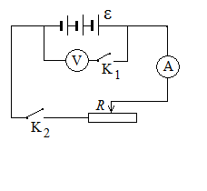
Електрична схема:

Робочі формули
Повна потужність N = ε I
Корисна потужність N_{a} = U I
Коефіцієнт корисної дії 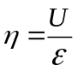
Таблиця
ε =
№ | R, Ом | U, В | I, А | N, Вт | N_{a}, Вт | η
1
2
3
4
5
6
7
8
9
10
11
12

Далі мають бути графіки залежностей N=f₁ (R), N_{a}=f₂ (R) та ККД η= f₃ (R).

Висновки:

Відповіді на контрольні запитання:

- Дайте визначення: електричний струм, сила струму, густина струму.
- Сформулюйте умови існування постійного електричного струму.
- Чому джерело струму характеризується поняттям «сторонні сили»?
- Дайте визначення: електрорушійна сила, напруга.
- Сформулюйте закон Ома для ділянки і для повного кола.
- Дайте визначення: корисна потужність і коефіцієнт корисної дії електричного кола.
- Виведіть робочі формули: повної і корисної потужності, ККД джерела струму.
- Виведіть умову максимуму корисної потужності. Визначте чому при цьому дорівнює ККД джерела струму.
- Дайте визначення і проаналізуйте вираз для к.к.д. лінії передач.

